
UNIVERSIDAD PERUANA DE CIENCIAS APLICADAS
Facultad de Ingeniería
Carrera de Ciencias de la Computación
MODELO FLY
Manual de usuario del dashboard
Recomendación de outfits con la ropa que el usuario ya tiene
Trabajo Parcial · Hitos 1, 2 y 3 · Versión 1.0
Curso: Machine Learning (1ACC0057)
NRC: ____________
Grupo 5
Integrantes:
Nicole Sihuincha Schermuly
Sergio Sebastián Iglesias Pérez
Profesor: Hector Erasmo Gomez Montoya
Lima, noviembre de 2026

ÍNDICE
1. Introducción 3
1.1 Propósito del manual 3
1.2 Qué hace el sistema 3
1.3 Componentes 3
2. Requisitos 4
3. Instalación 4
3.1 Descargar el proyecto 4
3.2 Crear el entorno virtual e instalar las librerías 4
4. Puesta en marcha 4
4.1 Iniciar el servidor 4
4.2 Abrir directamente un usuario 5
4.3 Trabajar sobre una copia de la base de datos 5
4.4 Detener el servidor 5
5. Uso del dashboard 5
5.1 Pantalla principal 5
5.2 Indicador de estado 6
5.3 Buscar y elegir un usuario 7
5.4 Perfil del usuario 8
5.5 Pedir una recomendación 8
5.6 Cómo leer un outfit 9
5.7 Dar una opinión 10
5.8 Recomendaciones anteriores 11
5.9 Explorar el clóset 12
5.10 Resultados del modelo 12
5.11 Uso desde el celular 13
6. Datos que guarda el sistema 14
7. Solución de problemas 15
8. Preguntas frecuentes 15
Anexo. API para desarrolladores 16

1. Introducción

1.1 Propósito del manual
Este manual explica cómo instalar, iniciar y usar el dashboard de Modelo Fly, la interfaz web del recomendador de outfits desarrollado en el Trabajo Parcial del curso de Machine Learning. Está dirigido a dos tipos de lectores: el usuario final, que pide recomendaciones y opina sobre ellas, y el evaluador o desarrollador, que necesita ponerlo en marcha en su computadora.

1.2 Qué hace el sistema
El dashboard recomienda outfits armados únicamente con las prendas que el usuario ya tiene en su clóset, con el fin de alargar la vida útil de la ropa y reducir compras innecesarias (ODS 12: producción y consumo responsables). Cada recomendación pasa por dos fases:
- Fase 1 · DeepFM: aprende el gusto del usuario a partir de su historial y se queda con el 25 % de los outfits posibles que más le gustarían.
- Fase 2 · Random Forest: reordena ese grupo según dos criterios: si el outfit parece uno que armaría una persona real (TTMn) y cuántas de las 7 reglas de armonía cumple (DLMn).
El resultado son 3 outfits sin prendas repetidas. El usuario puede marcar cada uno con «Me gusta» o «No me gusta», y esa opinión se guarda en la base de datos común del proyecto.

1.3 Componentes
Tabla 1. Componentes del dashboard.
Componente | Tecnología | Ubicación en el repositorio
Frontend (interfaz) | HTML, CSS y JavaScript, sin librerías externas | app/frontend/
Backend (API) | Python con FastAPI y Uvicorn | app/backend/
Modelos | DeepFM (NumPy) y Random Forest (scikit-learn) | src/modelo_fly/, models/
Base de datos común | Libro de Excel con 11 hojas | data/BD_modelo_fly.xlsx

2. Requisitos
Tabla 2. Requisitos para ejecutar el dashboard.
Elemento | Requisito
Sistema operativo | Windows 10 u 11 (también funciona en Linux y macOS)
Python | 3.9 o superior (probado con Python 3.13)
Memoria RAM | 4 GB libres como mínimo (la base de datos y el Random Forest se cargan en memoria)
Espacio en disco | ≈ 500 MB, incluido el entorno virtual
Navegador | Microsoft Edge, Google Chrome o Firefox actualizados
Git | Para descargar el repositorio (opcional si se recibe en .zip)
Internet | Solo para la instalación; el dashboard funciona sin conexión

3. Instalación
La instalación se hace una sola vez. Todos los comandos se escriben en PowerShell o en la terminal de Visual Studio Code.

3.1 Descargar el proyecto
Si se tiene Git, se clona el repositorio. Si se recibió el archivo comprimido de la entrega, basta con descomprimirlo y entrar a la carpeta del código.
git clone https://github.com/sowiexsker894/Predicci-n-de-compatibilidad-de-outfits-desde-el-conectoma-del-Giant-Fiber-System.git modelo-fly
cd modelo-fly

3.2 Crear el entorno virtual e instalar las librerías
python -m venv .venv
.venv\Scripts\pip install -r requirements.txt
# En Linux o macOS: .venv/bin/pip install -r requirements.txt

El archivo requirements.txt incluye, entre otras, pandas, scikit-learn, openpyxl, FastAPI y Uvicorn. No se necesita PyTorch: los pesos del DeepFM ya están exportados en models/deepfm_pesos.npz y se evalúan con NumPy.

4. Puesta en marcha

4.1 Iniciar el servidor
- Abrir PowerShell en la carpeta del proyecto (modelo-fly).
- Ejecutar el comando de arranque:
.venv\Scripts\uvicorn app.backend.main:app --port 8000

- Esperar el mensaje Uvicorn running on http://127.0.0.1:8000. No cerrar esta ventana mientras se use el dashboard.
- Abrir el navegador en http://localhost:8000.
- Esperar a que el indicador de la esquina superior derecha cambie de «Cargando modelo y BD…» a «Listo».
Tabla 3. Tiempo de carga del dashboard.
Situación | Tiempo aproximado | Qué hace
Primera vez | ≈ 2 minutos | Lee la base de datos y entrena el Random Forest; lo guarda en models/fase2_random_forest.joblib
Siguientes veces | ≈ 40 segundos | Lee la base de datos y carga el Random Forest guardado

4.2 Abrir directamente un usuario
Para una demostración se puede abrir un usuario concreto agregando su código al final de la dirección, por ejemplo http://localhost:8000/#U301. Con #resultados se abre directamente la pestaña de resultados.

4.3 Trabajar sobre una copia de la base de datos
Por defecto, las recomendaciones y opiniones se guardan en data/BD_modelo_fly.xlsx. Para hacer pruebas sin modificar ese archivo, se puede indicar una copia antes de iniciar el servidor:
Copy-Item data\BD_modelo_fly.xlsx $env:TEMP\BD_demo.xlsx
$env:MODELO_FLY_BD = "$env:TEMP\BD_demo.xlsx"
.venv\Scripts\uvicorn app.backend.main:app --port 8000

4.4 Detener el servidor
Presionar Ctrl + C en la ventana de PowerShell donde corre el servidor.
Importante: antes de detenerlo, comprobar que el indicador superior diga «BD al día» o «Listo» y no «Guardando en la BD…». Si se detiene a mitad de una escritura, se pierden los cambios pendientes.

5. Uso del dashboard

5.1 Pantalla principal
Al abrir el dashboard se ve la pantalla de la Figura 1. Tiene tres zonas:
- Cabecera naranja: el nombre del sistema, las dos pestañas (Mi clóset y Resultados del modelo) y el indicador de estado.
- Panel lateral: el buscador y la lista de los 350 usuarios.
- Zona central: el contenido del usuario elegido o de la pestaña de resultados.
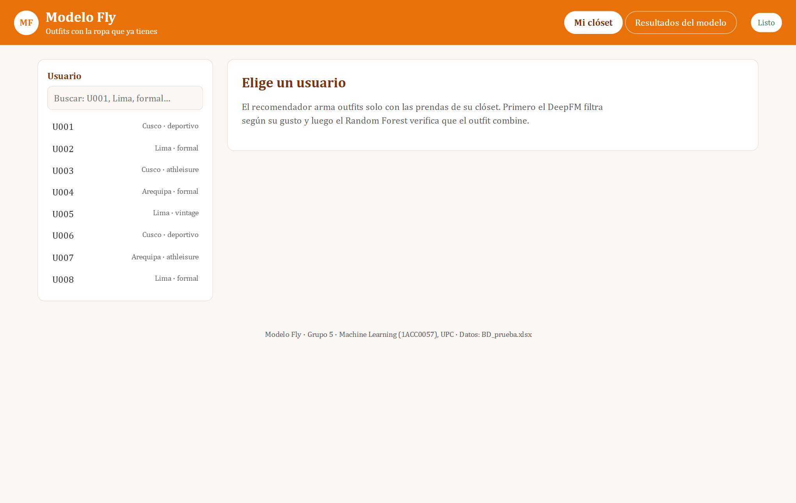
Figura 1. Pantalla principal del dashboard, antes de elegir un usuario.

5.2 Indicador de estado
El recuadro de la esquina superior derecha informa qué está haciendo el sistema. Al pasar el cursor sobre él se ve el modelo en uso y sus parámetros (α y β).
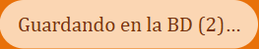
Figura 2. Indicador mientras se guardan cambios en la base de datos.
Tabla 4. Estados del indicador.
Mensaje | Significado | Qué hacer
Cargando modelo y BD… | El servidor está leyendo la base de datos y los modelos | Esperar; la lista de usuarios se activa sola
Listo | Todo cargado, sin cambios pendientes | Usar el dashboard con normalidad
Guardando en la BD (n)… | Hay n cambios guardándose en el Excel (tarda 2–3 min) | Se puede seguir usando; no detener el servidor
BD al día · hh:mm:ss | La última escritura terminó a esa hora | Ya se puede detener el servidor
Sin conexión con el backend | El servidor no está corriendo | Iniciarlo (sección 4.1)
No se pudo guardar en la BD | Falló la escritura del Excel | Cerrar el Excel si está abierto y repetir la acción

5.3 Buscar y elegir un usuario
- Escribir en el buscador del panel lateral el código del usuario (U001 a U350), su ciudad o su estilo favorito. La lista se filtra mientras se escribe.
- Hacer clic en el usuario. Queda resaltado en naranja y su información aparece en la zona central.
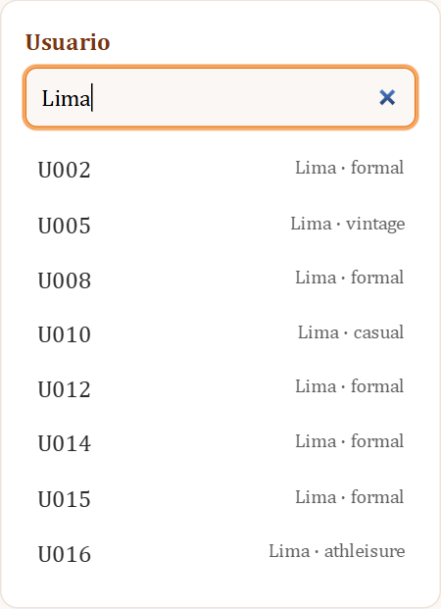
Figura 3. Búsqueda de usuarios por ciudad («Lima»).
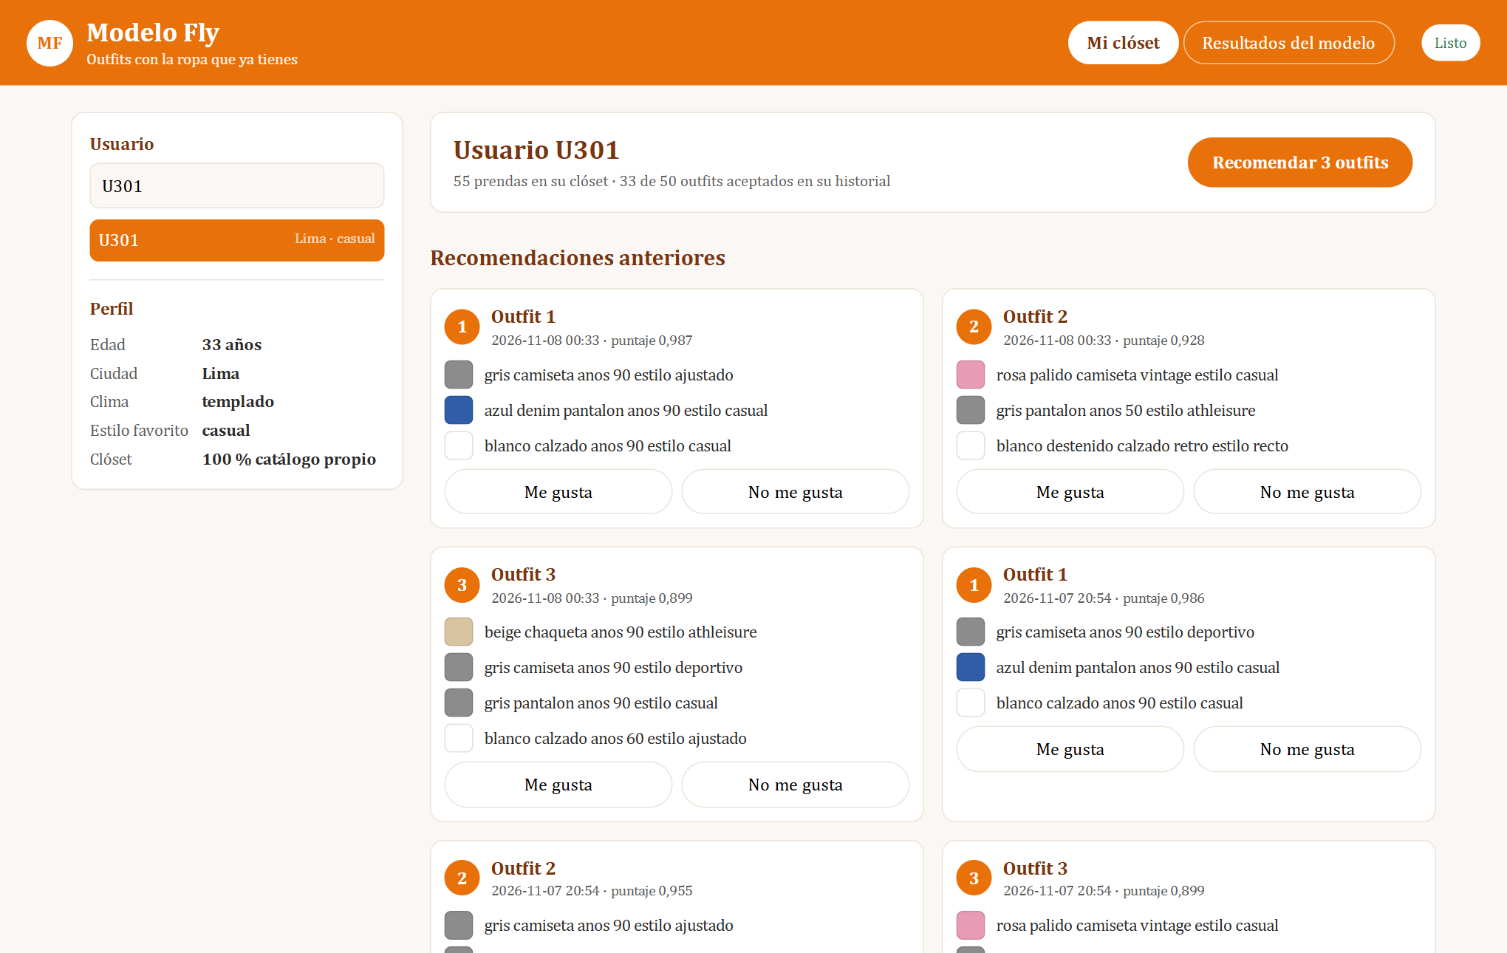
Figura 4. Vista de un usuario elegido (U301).

5.4 Perfil del usuario
Debajo de la lista aparece el perfil con la edad, la ciudad, el clima, el estilo favorito y el tipo de clóset: mixto (prendas de Polyvore y del catálogo propio) o 100 % catálogo propio. En la cabecera de la zona central se muestra cuántas prendas tiene y cuántos outfits aceptó en su historial.
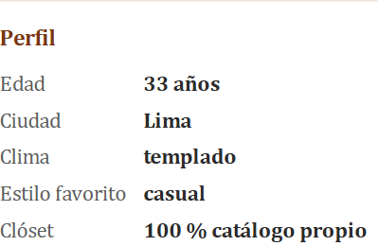
Figura 5. Perfil del usuario.

5.5 Pedir una recomendación
- Con el usuario elegido, hacer clic en el botón naranja «Recomendar 3 outfits».
- En aproximadamente un segundo aparecen tres tarjetas con borde naranja, ordenadas del 1 al 3 (el 1 es el mejor).
- Para obtener otras opciones, hacer clic en «Recomendar otros 3». Cada pedido arma 200 outfits nuevos con el clóset del usuario, distintos de los de su historial.
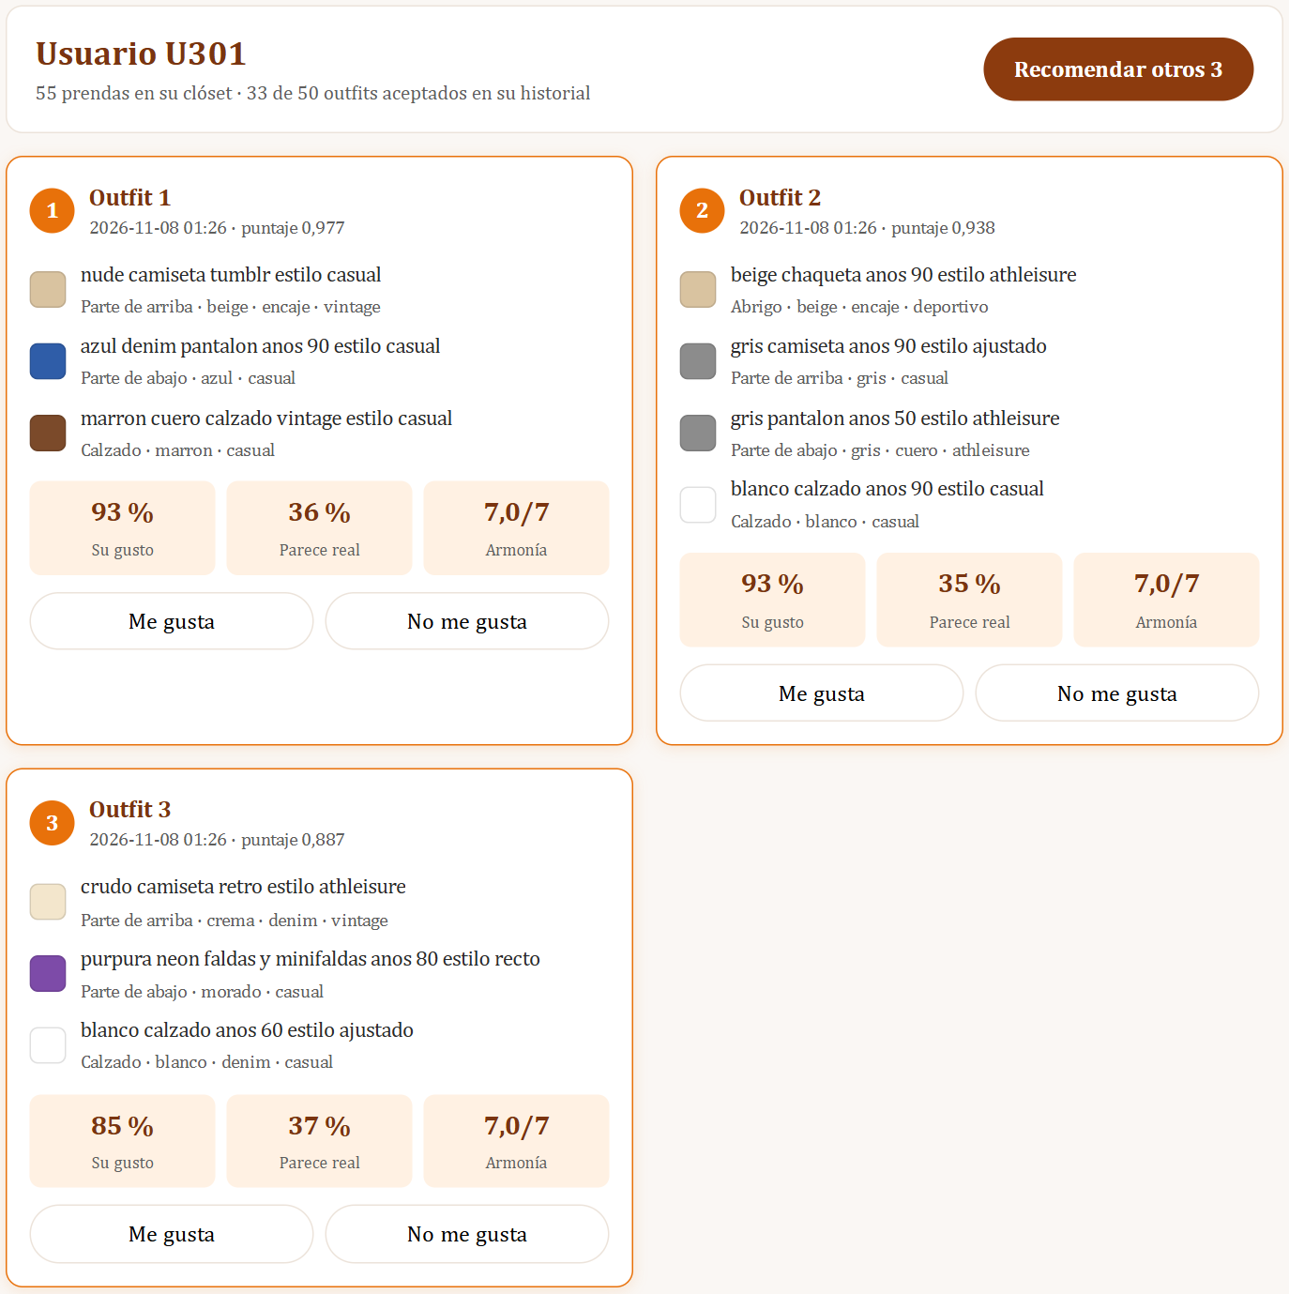
Figura 6. Tres outfits recomendados para el usuario U301.

5.6 Cómo leer un outfit
Cada tarjeta lista las prendas del outfit. A la izquierda de cada prenda hay una muestra de su color; si el color no se conoce, la muestra aparece rayada en gris. Debajo del nombre se indica el tipo de prenda, el color, el material y el estilo, cuando se conocen. Al final de la tarjeta hay tres puntajes:
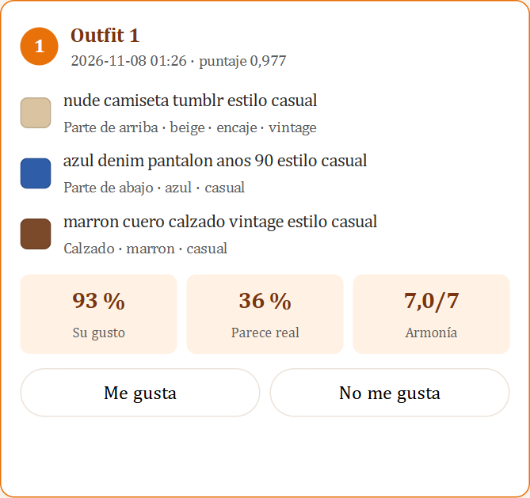
Figura 7. Detalle de un outfit recomendado.
Tabla 5. Puntajes de cada outfit.
Puntaje | Modelo | Significado | Cómo interpretarlo
Su gusto | Fase 1 · DeepFM | Probabilidad de que al usuario le guste el outfit, según su historial | Más alto es mejor; suele estar entre 70 % y 95 %
Parece real | Fase 2 · TTMn (Random Forest) | Probabilidad de que el outfit sea uno que armaría una persona | Es una medida relativa: 30–40 % ya es alto (el modelo es prudente)
Armonía | Fase 2 · DLMn (Random Forest) | Reglas de armonía de color, estampado, volumen y época que cumple, de 0 a 7 | 7/7 cumple todas las reglas
Puntaje (en la cabecera) | Combinación final | 0,6 × gusto + 0,4 × fase 2, en percentiles | Define el orden 1, 2 y 3

5.7 Dar una opinión
Debajo de cada outfit hay dos botones. Al hacer clic en «Me gusta» el botón se vuelve verde; en «No me gusta», rojo. Se puede cambiar de opinión en cualquier momento: vale la última.
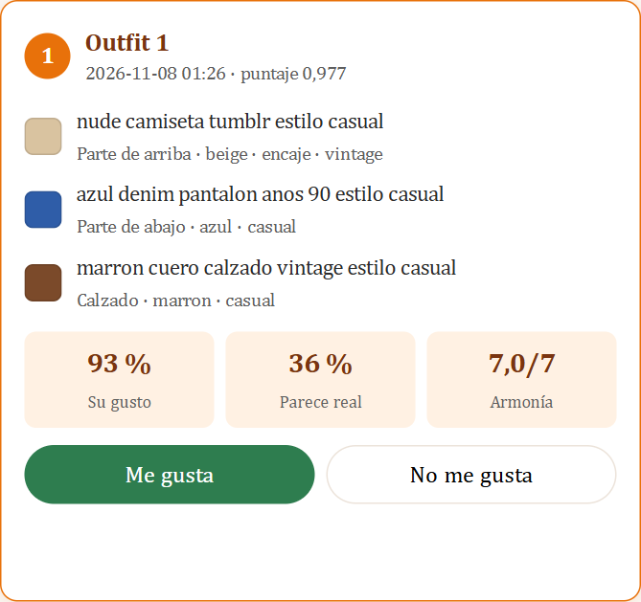
Figura 8. Outfit marcado con «Me gusta».
La opinión se guarda en la base de datos común, en la columna aceptado de la hoja predicciones (1 = me gusta, 0 = no me gusta). Así se mide con personas reales lo que en el proyecto se estimó con usuarios simulados.

5.8 Recomendaciones anteriores
La sección «Recomendaciones anteriores» muestra las últimas 9 recomendaciones del usuario, de la más reciente a la más antigua, con la fecha y la opinión que se haya dado. También se puede opinar sobre ellas.
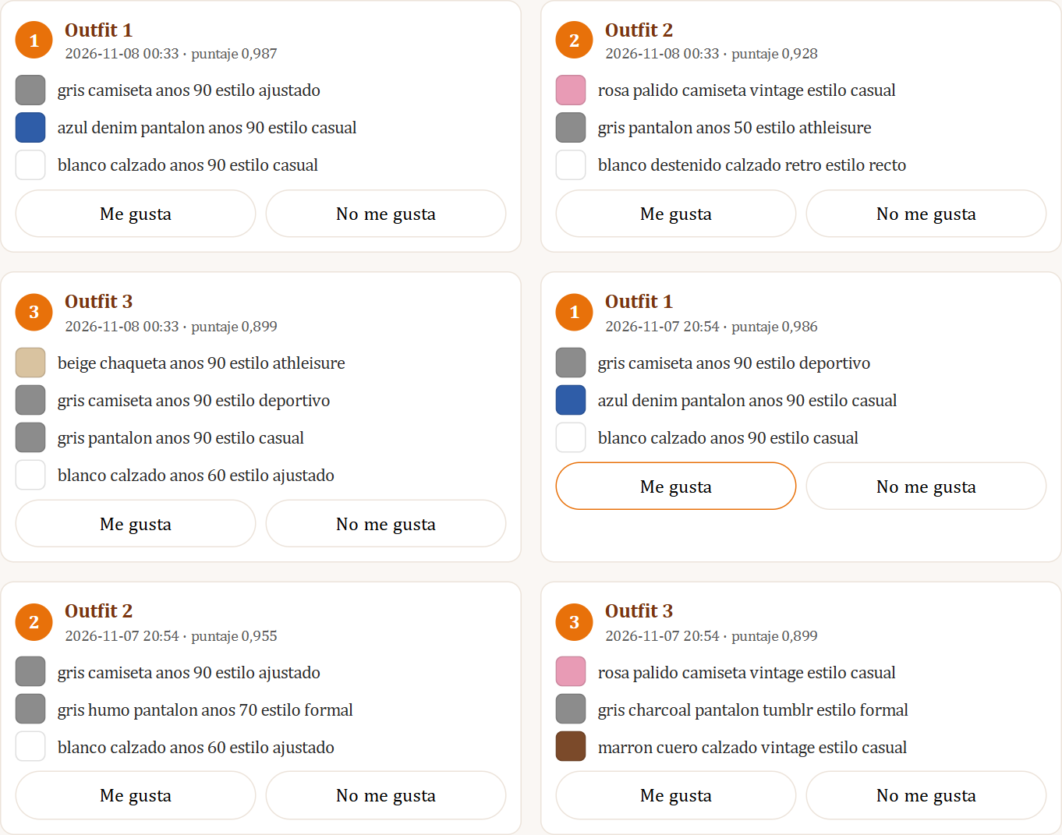
Figura 9. Recomendaciones anteriores de un usuario.

5.9 Explorar el clóset
Al final de la página aparece el clóset completo del usuario. Los botones de filtro permiten ver solo un tipo de prenda: abrigo, parte de arriba, vestido, parte de abajo, calzado, bolso, accesorio o joyería. «Todas» quita el filtro.
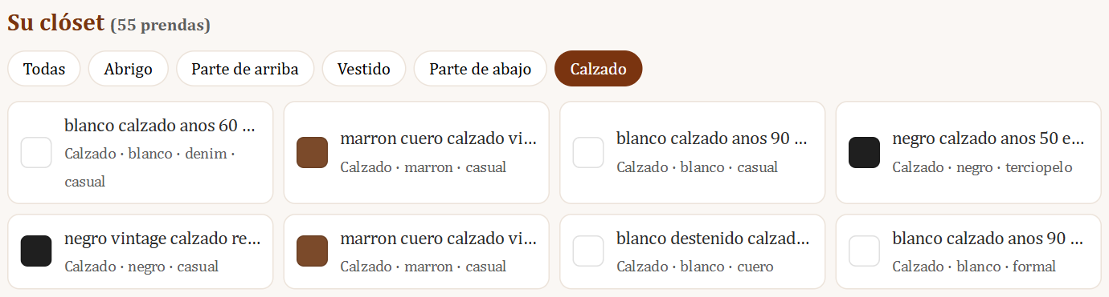
Figura 10. Clóset del usuario filtrado por calzado.

5.10 Resultados del modelo
La pestaña «Resultados del modelo» resume cómo se evaluó el recomendador. No depende del usuario elegido.
- Ranking final (NDCG@5 en test): compara los seis experimentos del proyecto con dos referencias, el azar (0,492) y el techo (0,919). El experimento 3, DeepFM + Random Forest, aparece resaltado porque es el que usa el dashboard (0,767). El enlace «Ver como tabla» muestra los mismos valores en forma de tabla.
- Impacto en el ODS 12: los indicadores de la hoja impacto_ods; por ejemplo, la aceptación esperada sube de 52,4 % (outfits al azar) a 80,3 % con el recomendador (+53 %).
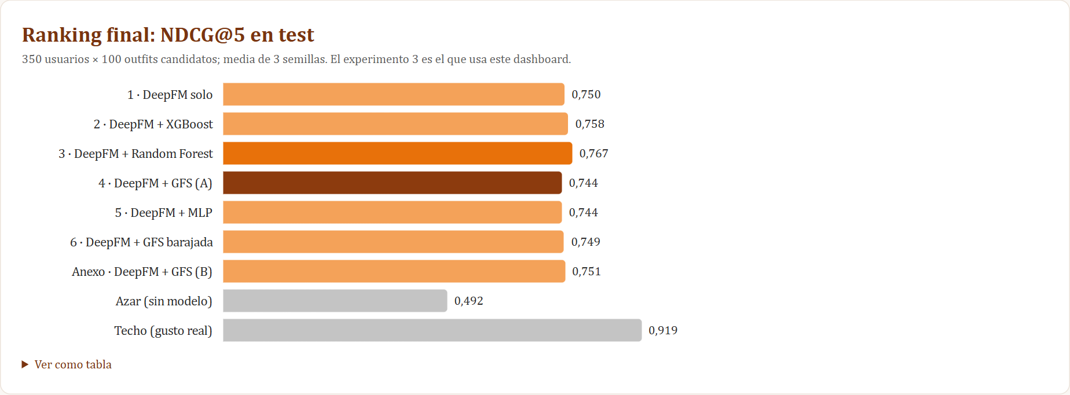
Figura 11. NDCG@5 de los seis experimentos.
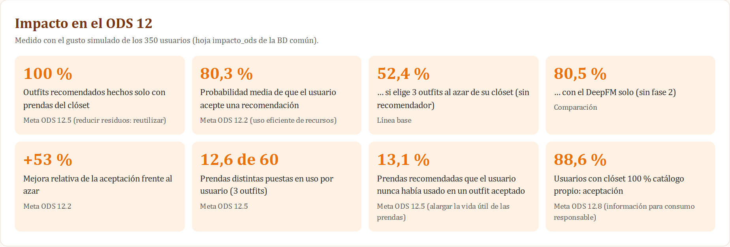
Figura 12. Indicadores de impacto en el ODS 12.

5.11 Uso desde el celular
El dashboard se adapta a pantallas pequeñas: el panel lateral pasa arriba y las tarjetas se ordenan en una sola columna. Para abrirlo desde un celular de la misma red Wi-Fi, iniciar el servidor con --host 0.0.0.0 y entrar a http://<IP de la computadora>:8000.
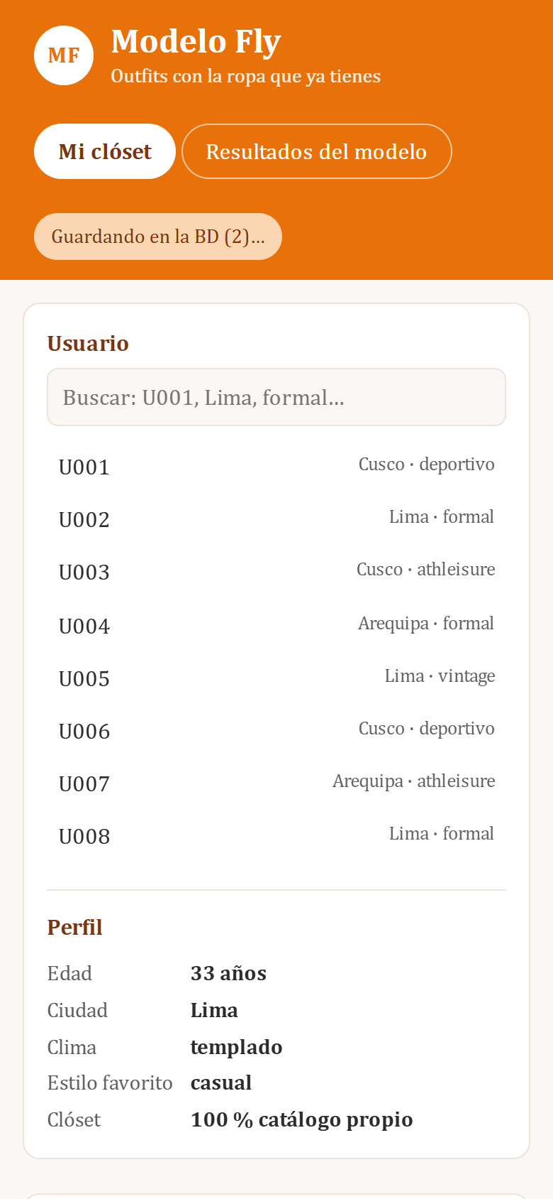
Figura 13. Vista del dashboard en un celular.

6. Datos que guarda el sistema
El dashboard lee y escribe en la misma base de datos común que usan los notebooks del proyecto. La Tabla 6 resume qué toca en cada hoja.
Tabla 6. Hojas de BD_modelo_fly.xlsx que usa el dashboard.
Hoja | Lee | Escribe
usuarios | Perfil de los 350 usuarios | —
closets, items | Prendas de cada usuario y sus atributos | —
historial | Outfits vistos y aceptados (para no repetirlos) | —
candidatos | — | Los 200 outfits armados en cada pedido, con su puntaje del DeepFM
predicciones | Recomendaciones anteriores | Los 3 outfits recomendados y la opinión del usuario (aceptado)
metricas, impacto_ods | Resultados del modelo | —

Por qué tarda en guardar: el libro de Excel pesa unos 15 MB y abrirlo y guardarlo tarda entre 2 y 3 minutos. Por eso el dashboard responde al instante y escribe en segundo plano, juntando en una sola escritura todos los cambios pendientes. Mientras tanto, se puede seguir usando con normalidad.

No hay datos personales reales: los usuarios son simulados y se identifican solo con un código anónimo (U001 a U350).

7. Solución de problemas
Tabla 7. Problemas frecuentes y su solución.
Problema | Causa probable | Solución
No module named 'app' | El servidor se inició fuera de la carpeta del proyecto | Entrar a modelo-fly con cd y volver a iniciarlo
No module named 'fastapi' | Faltan las librerías | Ejecutar .venv\Scripts\pip install -r requirements.txt
address already in use | El puerto 8000 está ocupado | Usar otro puerto: --port 8001 y abrir http://localhost:8001
La página no abre | El servidor no está corriendo | Revisar que la ventana de PowerShell siga abierta
«Cargando…» por más de 5 minutos | Falta memoria o falta algún archivo del modelo | Cerrar otros programas y revisar la ventana de PowerShell
«No se pudo guardar en la BD» | El Excel está abierto en Microsoft Excel | Cerrar el Excel y repetir la recomendación u opinión
El botón de recomendar no responde | Hay un error con ese usuario | Recargar la página (F5) y volver a intentar

8. Preguntas frecuentes
¿El sistema recomienda comprar ropa nueva?
No. Por diseño, solo combina prendas que ya están en el clóset del usuario.
¿Por qué cada vez salen outfits distintos?
Cada pedido arma 200 combinaciones nuevas al azar con el clóset y elige las 3 mejores. Así el usuario descubre combinaciones que no había usado.
¿Por qué el puntaje «Parece real» es bajo si el outfit se ve bien?
Ese modelo se entrenó para distinguir outfits reales de combinaciones falsas y reparte la probabilidad con prudencia. Sirve para comparar outfits entre sí, no como un porcentaje absoluto.
¿Se puede usar con usuarios nuevos?
En esta versión no. El DeepFM se entrenó con los 350 usuarios de la base de datos; agregar uno nuevo exige reentrenarlo. Está previsto para el Hito 4.
¿Dónde veo las opiniones guardadas?
En la hoja predicciones del Excel, filtrando la columna origen por «recomendar»: la columna aceptado tiene 1 (me gusta) o 0 (no me gusta).

Anexo. API para desarrolladores
El frontend se comunica con el backend mediante estas rutas. La documentación interactiva de la API está en http://localhost:8000/docs.
Tabla 8. Rutas de la API.
Método | Ruta | Descripción
GET | /api/estado | Estado de carga y escrituras pendientes
GET | /api/usuarios | Lista de usuarios con su perfil
GET | /api/usuarios/{id} | Perfil, clóset, historial y recomendaciones anteriores
POST | /api/usuarios/{id}/recomendar | Genera 3 outfits nuevos con recomendar()
POST | /api/opiniones | Guarda una opinión: {"outfit_id": "...", "aceptado": true}
GET | /api/resumen | Métricas del ranking e impacto ODS 12

